Record THERMCORD STA

Record | Part of ASSA ABLOY

Eigenschaften

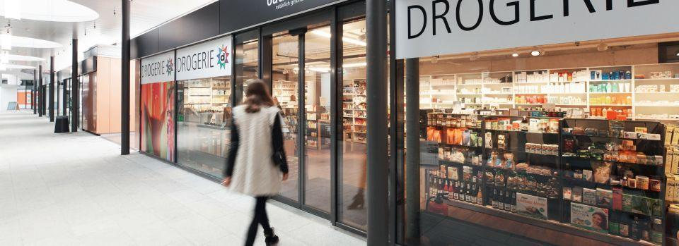

HAN:

THERMCORD STA

Farbton

nach Hersteller-Farbkarte

Fluchtweg

geeignet für Flucht- und Rettungsweg

Oberfläche

anodisiert / eloxiert, pulverbeschichtet

Öffnungsart

Schiebeflügel

Werkstoff

Aluminium, Glas

mechanische Dauerhaftigkeit, Anzahl Zyklen

1000000

Schlagregendichtheitsklasse

E (größer 600 Pa)

Werkstoff Profil, Rahmen

Aluminium

Anzahl Flügel

1,00 - 2,00

Varianten

D-STA (beidseitig), E-STA (einseitig)